David Tibet v DOXu:

Výstava Hallucinate, Children otevírá svět mezi snem, mystikou a apokalypsou
Co se skrývá za hranicemi viditelného světa? A jakou podobu mohou mít naše sny, obavy, vzpomínky či duchovní vize? Centrum současného umění DOX představuje výstavu Hallucinate, Children britského umělce a hudebníka Davida Tibeta, zakladatele legendární experimentální skupiny Current 93. S více než 400 vystavenými díly jde o dosud nejrozsáhlejší výstavu jeho výtvarné tvorby vůbec. Projekt Hallucinate, Children nabízí jedinečný pohled do jeho osobitého uměleckého světa, v němž se prolínají výtvarné umění, hudba, literatura, mystika a fascinace zapomenutými příběhy. Prostřednictvím kreseb, obrazů i předmětů z umělcových osobních archivů a sbírek otevírá prostor, kde se nevinnost setkává s temnotou, minulost se vrací do přítomnosti a zdánlivě obyčejné symboly získávají nové, často znepokojivé významy.
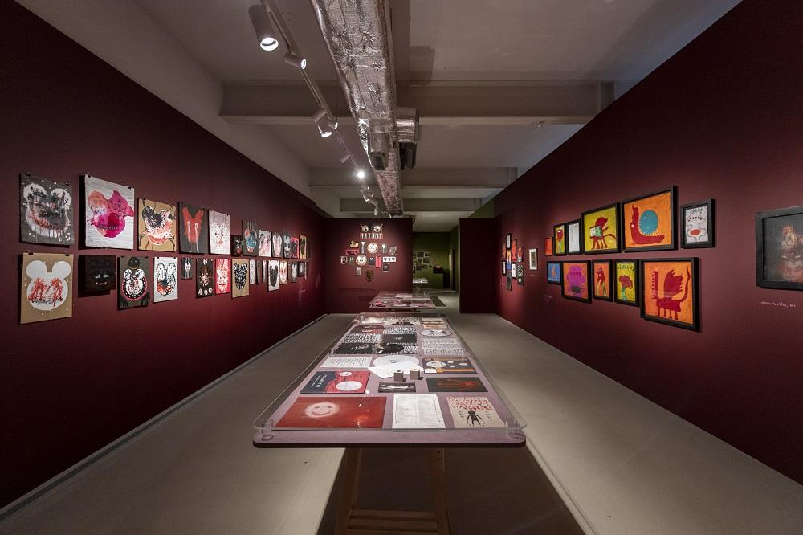
David Tibet (* 1960) patří k nejvýraznějším osobnostem mezinárodní nezávislé a undergroundové kultury posledních čtyř desetiletí. Proslavil se především jako zakladatel a vůdčí osobnost experimentální hudební skupiny Current 93, jeho tvorba však dalece přesahuje hranice hudby. Je výtvarník, básník, vydavatel, sběratel a znalec starověkých jazyků. Vytvořil tak svébytný systém obrazů, textů, zvuků a kulturních odkazů, kde se osobní zkušenost setkává s dějinami náboženství, neakademického artu a nezávislé kultury.
Všechny tyto oblasti se v jeho díle propojují do osobitého světa plného symbolů, vizí a kulturních odkazů. Důležitou roli v něm hrají motivy dětství, smrti, víry, zjevení i apokalypsy. Tibetova tvorba se přitom pohybuje na hranici zdánlivých protikladů – mezi nevinností a hrůzou, krásou a neklidem, humorem a vážností.
„Pro mě je to všechno jedno a totéž. Mezi jednotlivými formami vyjádření nevidím vůbec žádný rozdíl. V mé tvorbě, ať už má jakoukoli podobu, jsou to jen různé masky na téže tváři,“ říká David Tibet.
Podle kurátora výstavy Otto M. Urbana je právě přesah Tibetovy tvorby do různých uměleckých oblastí jedním z důvodů, proč jeho dílo zapadá do dlouhodobé dramaturgie DOXu: „David Tibet je jednou z osobností, které zásadním způsobem ovlivnily alternativní a undergroundovou kulturu posledních desetiletí. Jeho stopa v současném umění je neobyčejně výrazná, přestože nejde o autora, kterého by znal každý. Je to umělec, jehož tvorbu oceňují především samotní umělci.“
Přestože je David Tibet známý především díky skupině Current 93, jeho výtvarná tvorba není pouhým doprovodem hudby ani ilustrací písňových textů. Představuje svébytný způsob vyjádření, v němž se stejné motivy a představy objevují v jiné podobě.
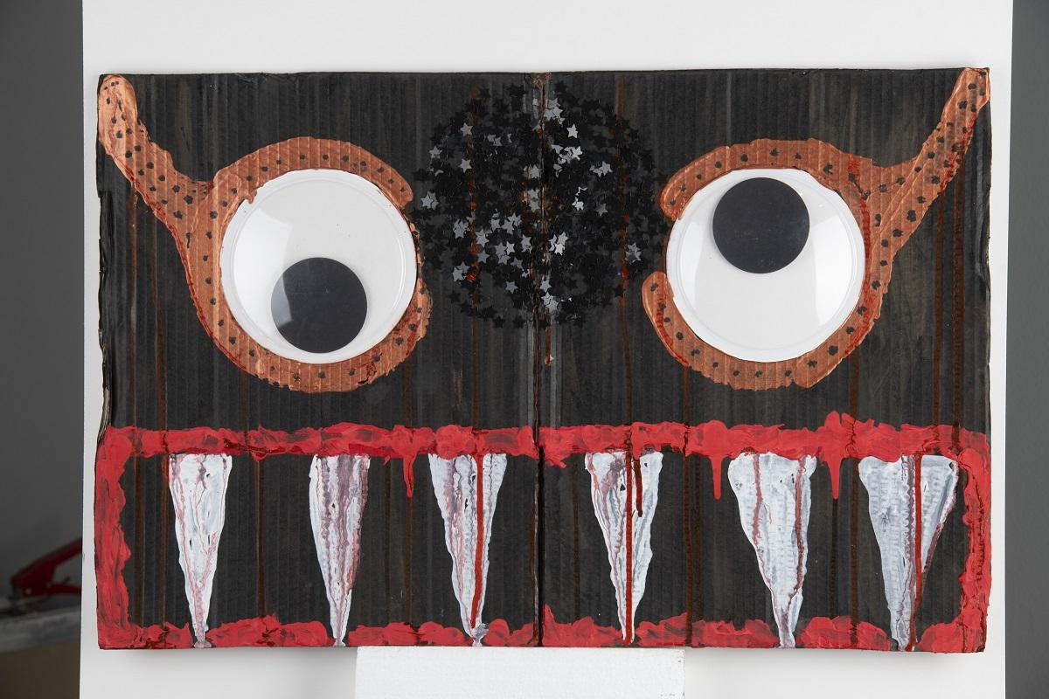↑ David Tibet: Hallucinate, Children. Antikrist VIII. (2026). foto: Jan Slavík, © DOX
V Tibetových kresbách a obrazech se opakovaně vracejí tváře, oči, hvězdy, kříže, koruny, zvířata či osamělé lidské postavy. Jeho výtvarný jazyk je na první pohled jednoduchý, někdy až dětsky bezprostřední. Právě tato zdánlivá jednoduchost však vytváří napětí mezi hravostí a znepokojením, mezi důvěrně známým a tajemným.
Dětství v Tibetově tvorbě nepředstavuje pouze období nevinnosti a bezpečí. Je spíše zvláštním způsobem vnímání světa, v němž se ještě přirozeně prolínají fantazie, strach, víra i představivost.
„Myslím, že dětství je tou nejznepokojivější nevinností, jaká existuje. Dětskost, dětinskost a kolem nás zástupy imaginárních přátel – co může být krásnějšího? A co může nahánět větší strach?“ vysvětluje Tibet.
Podobně také apokalyptické motivy nemusí znamenat pouze konec či zkázu, ale mohou představovat odhalení něčeho skrytého, co se nachází za běžně vnímanou skutečností. Tibetova tvorba tak otevírá otázky, které přesahují samotné výtvarné umění a dotýkají se lidské existence, víry i našeho vztahu k neznámému.
Významnou součástí výstavy Hallucinate, Children jsou také předměty z osobního archivu a sbírek Davida Tibeta. Knihy, rukopisy, fotografie, nahrávky, kresby, hračky, náboženské předměty či artefakty populární kultury nejsou v jeho pojetí pouhými historickými kuriozitami nebo sběratelskými předměty.
Společně vytvářejí svébytnou mapu umělcova myšlení a inspirací. Tibet se dlouhodobě zajímá o zapomenuté příběhy, staré texty, neakademický art i nejrůznější podoby duchovního života. Předměty a obrazy, které shromažďuje, se stávají součástí jeho tvůrčího procesu a získávají nové významy díky nečekaným vzájemným souvislostem.
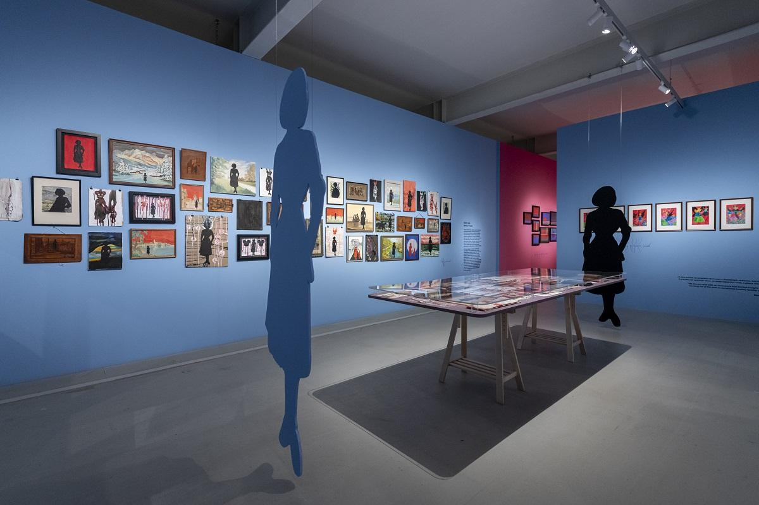
Sběratelská vášeň přitom Davida Tibeta provází už od dětství. „Vyrůstal jsem v Malajsii a už jako dítě jsem se tam stal vášnivým a impulzivním sběratelem. Umělci, spisovatelé, fenomény i ztroskotanci, které sbírám – oni, jejich duše a jejich písně jsou ve mně zakořeněni tak hluboko, že už nevím, kde končí oni a začínám já. Věřím, že na mě shlížejí z nebe, pomáhají mi a vedou mě svou láskou, myšlenkami a ideály,“ říká Tibet.
Právě propojení umělecké tvorby s osobním životem považuje Otto M. Urban za klíčové pro pochopení Tibetova díla. Jeho archiv podle něj není pouze doplňkem výstavy, ale umožňuje návštěvníkům proniknout hlouběji do umělcova světa a odkrývat jeho další vrstvy.
Výstava vznikala v těsné spolupráci s Davidem Tibetem. Nesnaží se jeho rozsáhlou tvorbu definitivně shrnout ani nabídnout jediný výklad. Místo toho vytváří prostor, v němž se obrazy, slova, předměty a vzpomínky vzájemně doplňují a otevírají nové možnosti interpretace.
„Naším cílem bylo představit Tibetovu tvorbu v maximální šíři a vytvořit jakési totální umělecké dílo, v němž nelze jednoznačně říct, co je důležitější. Jednotlivé oblasti jeho tvorby jsou vzájemně propojené a jedna z druhé vycházejí. Výstava tak nabízí jedinečnou možnost nahlédnout do neobyčejně bohatého světa Davida Tibeta – je to prostor, kde se mohou propojit zvuk, obraz a slovo,“ uzavírá Otto M. Urban.
Hallucinate, Children tak představuje nejen výtvarnou tvorbu jedné z výrazných osobností nezávislé kultury, ale také jedinečný pohled na uměleckou imaginaci, v níž se propojují osobní zkušenost, duchovní hledání a fascinace tím, co zůstává skryté, zapomenuté nebo obtížně pojmenovatelné.
Kurátor: Otto M. Urban

Výstava potrvá od 23. října 2026 do 4. dubna 2027.

Výstavu doprovodí dva mimořádné koncerty Current 93
Součástí doprovodného programu k výstavě Hallucinate, Children budou také dva mimořádné koncerty legendární experimentální skupiny Current 93, které se uskuteční 23. listopadu 2026 v multifunkčním sále DOX+.
Projekt vedený Davidem Tibetem se již více než čtyři desetiletí pohybuje na pomezí experimentální hudby, apokalyptického folku, poezie a mystiky. Koncerty nabídnou jedinečnou příležitost poznat Tibetův umělecký svět také prostřednictvím hudby a živého vystoupení.
Oba koncerty proběhnou v jeden den, v 18.00 a 20.30, každý však nabídne odlišný program. Nepůjde tedy o opakování stejného vystoupení, ale o dvě samostatné hudební události, které společně s výstavou propojí obraz, slovo a zvuk. Vstupenka na koncert zároveň zahrnuje vstup do výstavy Hallucinate, Children v den konání koncertu.
Více informací a vstupenky: www.dox.cz/program/current-93

DAVID TIBET (* 1960)
Britský hudebník, výtvarník, básník, vydavatel a sběratel, zakladatel experimentální hudební skupiny Current 93. Od počátku 80. let patří k výrazným osobnostem mezinárodní nezávislé a undergroundové kultury. V rozsáhlé diskografii čítající desítky alb vytvořil svébytné dílo formované také spoluprací s osobnostmi, jako jsou Steven Stapleton, Michael Cashmore, Nick Cave, Shirley Collins, Anohni a mnozí další. Jeho tvorba propojuje experimentální hudbu, výtvarné umění, literaturu, náboženské a esoterické motivy i osobní imaginaci. Vedle hudební a výtvarné činnosti se věnuje také sběratelství, vydavatelské práci a studiu starověkých jazyků.

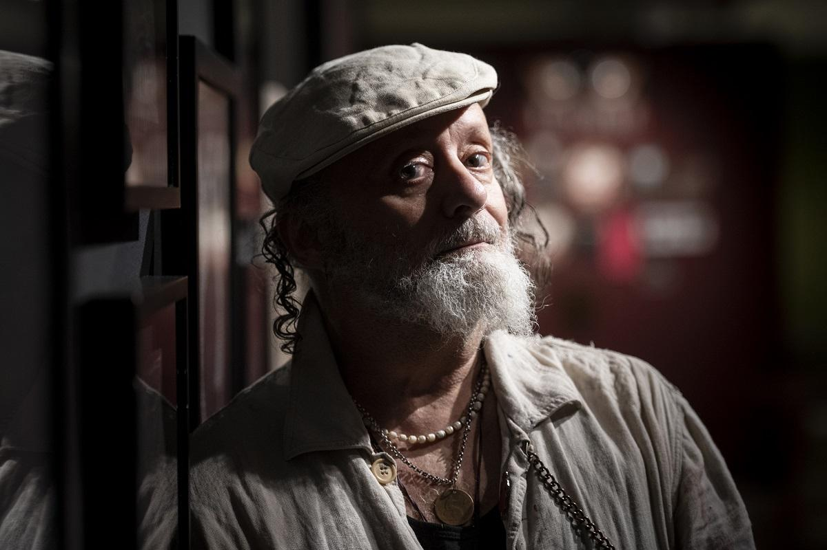

Centrum současného umění DOX
Poupětova 1, Praha 7
Otevřeno: út–ne, 11.00–19.00
Tiskovou zprávu a fotografie lze po registraci stáhnout v sekci Press.

Fotografie z výstavy: Jan Slavík

Kontakt
Karolína Kočí
E karolina.koci@dox.cz
T +420 777 870 219
www.dox.cz

